Nº 251/SEC/19

Valparaíso, 22 de noviembre de 2019.

Tengo a honra comunicar a Vuestra Excelencia que el Senado ha aprobado el proyecto de Ley de Presupuestos del Sector Público para el año 2020, correspondiente al Boletín Nº 12.953-05, con las siguientes modificaciones:
A S.E. el Presidente de la Honorable Cámara de Diputados

ARTÍCULOS 1 y 2

Los ha sustituido por los siguientes:

Artículo 1°

En Moneda Nacional
En Miles de $
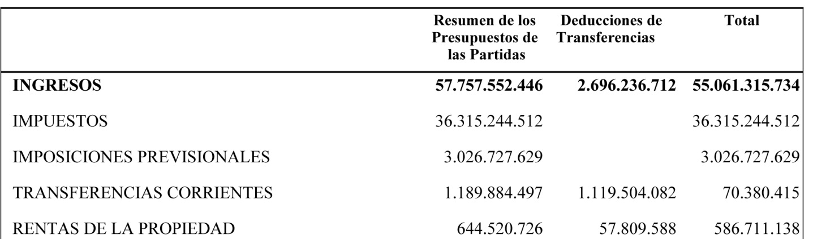

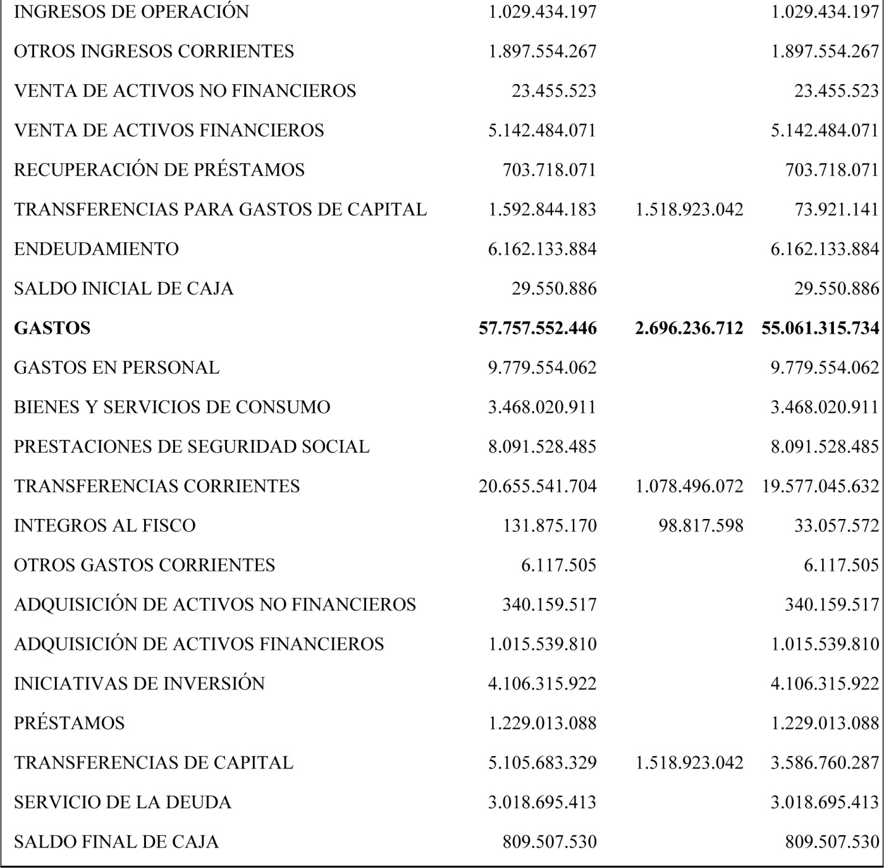

En Moneda Extranjera Convertida a Dolares
En Miles de US$
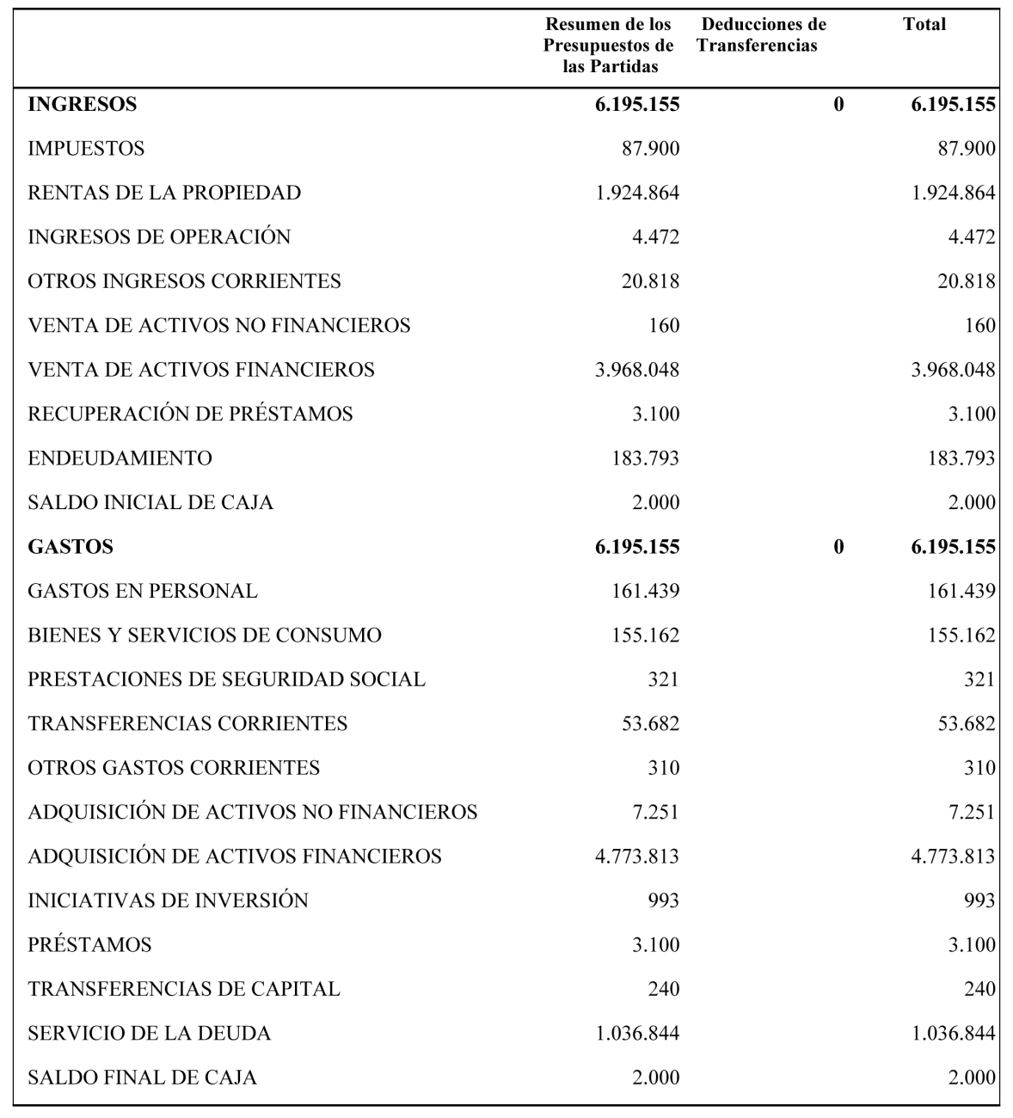

Artículo 2°
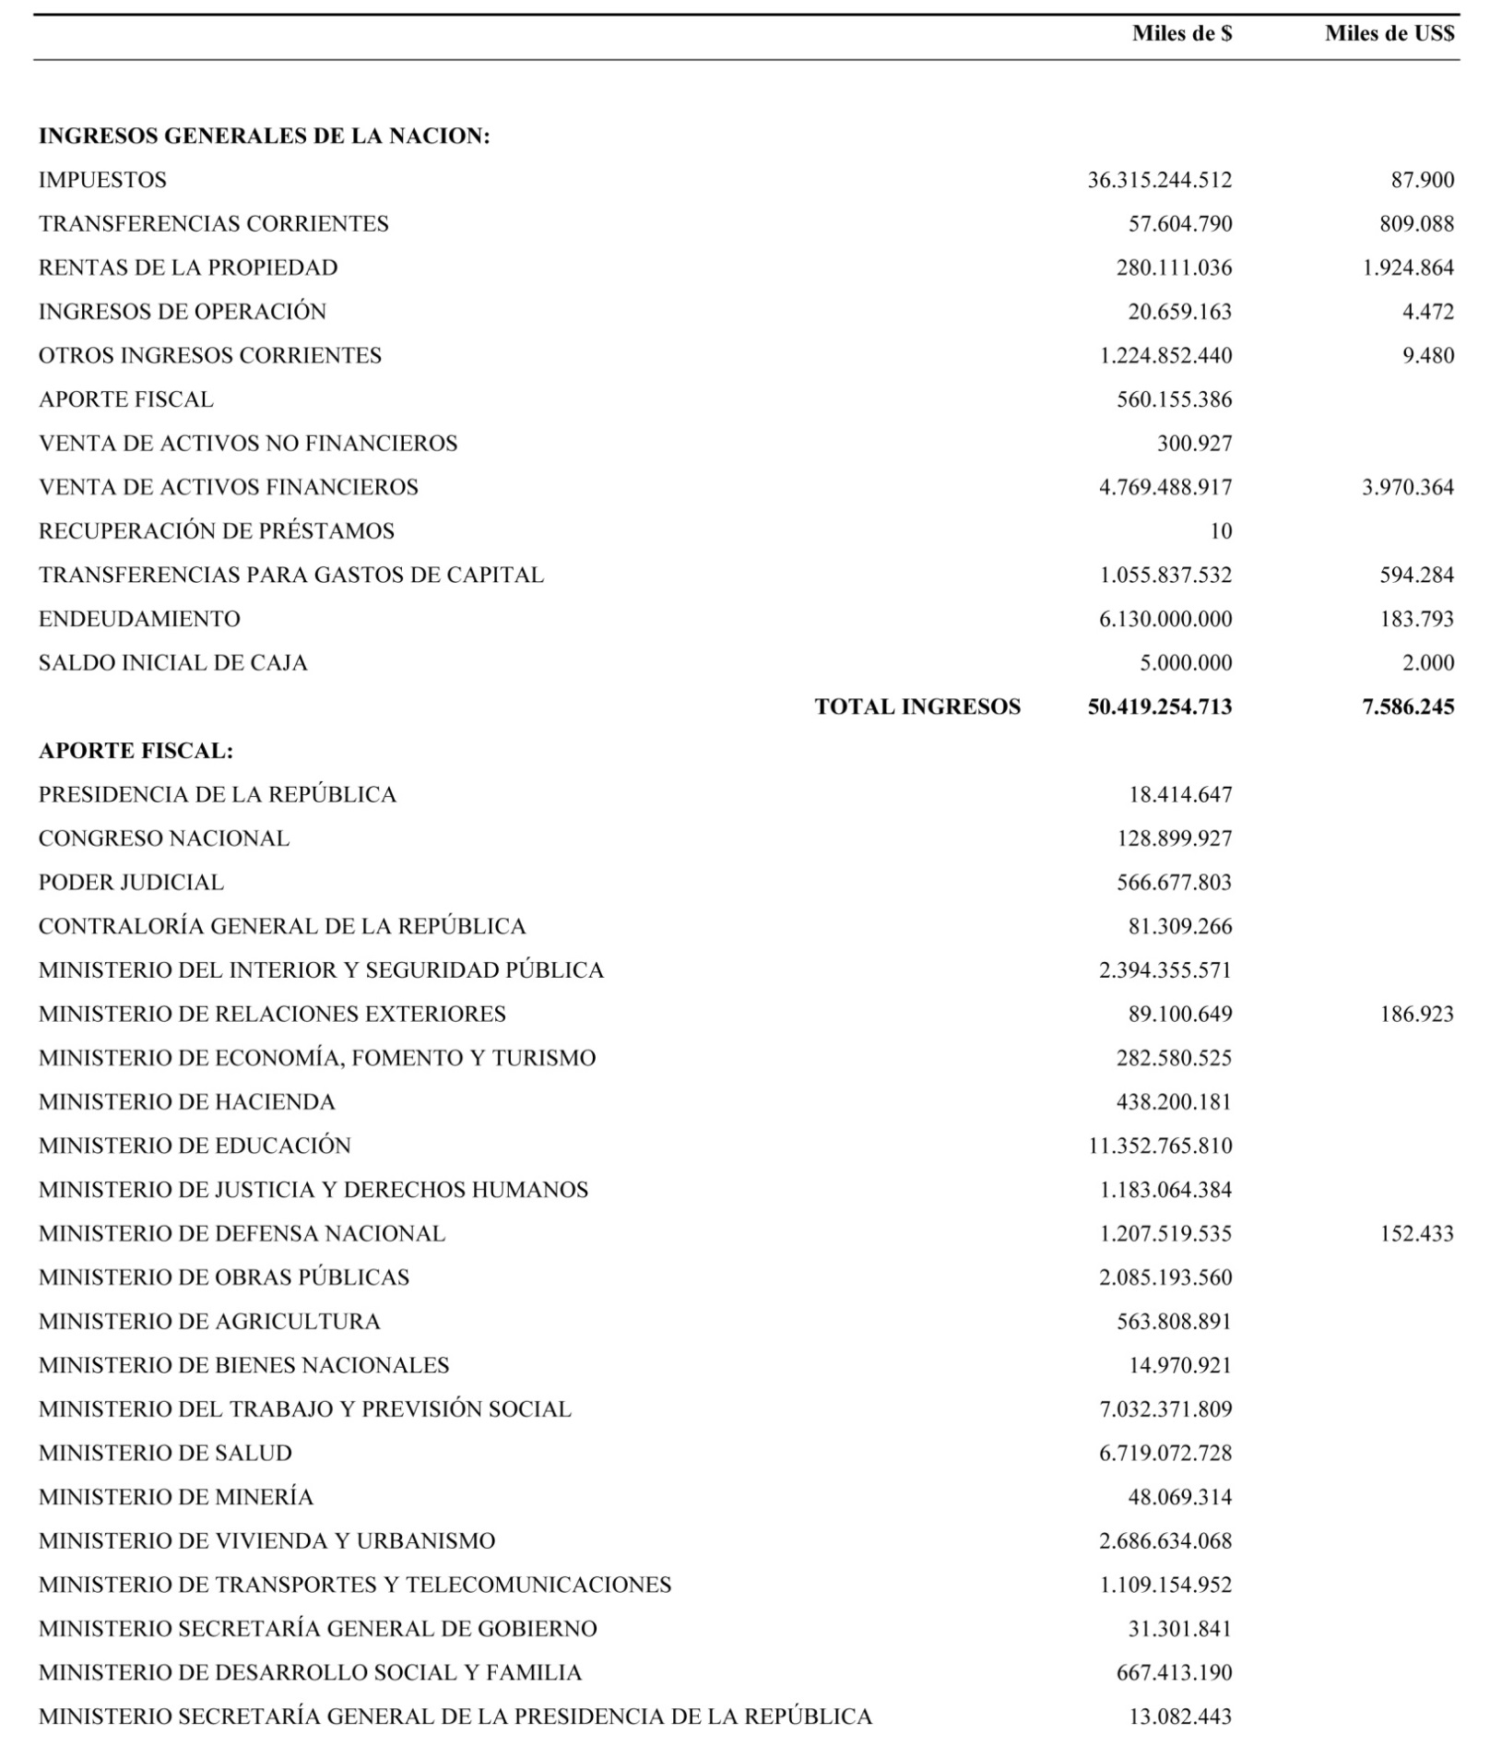

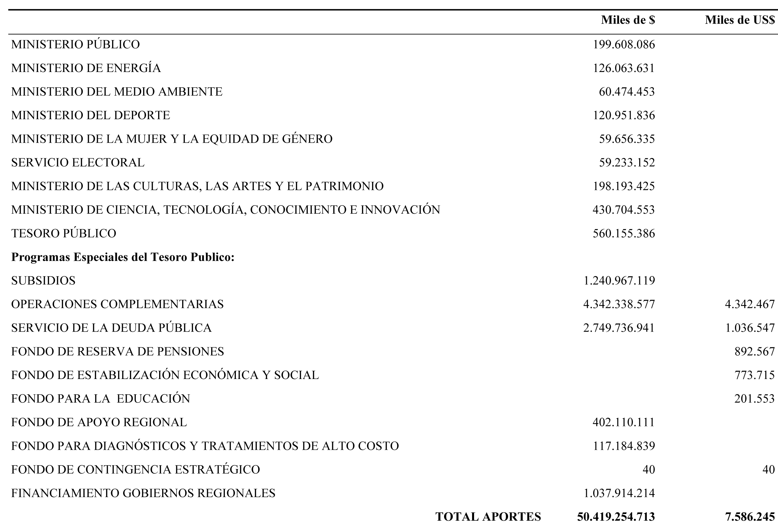

o o o

Ha repuesto, a continuación, el artículo 3 aprobado en la Comisión Especial Mixta de Presupuestos, cuyo tenor es el siguiente:

“Artículo 3.- Autorízase al Presidente de la República para contraer obligaciones, en el país o en el exterior, en moneda nacional o en monedas extranjeras, hasta por la cantidad de US$8.000.000 miles que, por concepto de endeudamiento, se incluye en los Ingresos Generales de la Nación.

Autorízasele, además, para contraer obligaciones, en el país o en el exterior, hasta por la cantidad de US$500.000 miles o su equivalente en otras monedas extranjeras o en moneda nacional.

Para los fines de este artículo, se podrá emitir y colocar bonos y otros documentos en moneda nacional o extranjera, los cuales podrán llevar impresa la firma del Tesorero General de la República. La parte de las obligaciones contraídas en virtud de esta autorización que sea amortizada dentro del ejercicio presupuestario 2020 y aquellas que se contraigan para efectuar pago anticipado total o parcial de deudas constituidas en ejercicios anteriores, deducidas las amortizaciones incluidas en esta ley para el año 2020, no serán consideradas en el cómputo del margen de endeudamiento fijado en los incisos anteriores.

No se imputarán a la suma de las cantidades señaladas en los incisos primero y segundo de este artículo las obligaciones que se contraigan para solventar el pago de bonos de reconocimiento a que alude el artículo tercero transitorio del decreto ley Nº 3.500, de 1980, hasta por un monto del equivalente a US$500.000 miles.

La autorización que se otorga al Presidente de la República será ejercida mediante decretos supremos expedidos a través del Ministerio de Hacienda, en los cuales se identificará el destino específico de las obligaciones que se contraigan, indicando las fuentes de recursos con cargo a los cuales debe hacerse el servicio de la deuda. Copias de estos decretos serán enviadas a las Comisiones de Hacienda del Senado y de la Cámara de Diputados dentro de los quince días siguientes al de su total tramitación.”.

o o o

ARTÍCULOS 3, 4, 5, 6,7, 8, 9, 10, 11, 12, 13 y 14

Han pasado a ser artículos 4, 5, 6, 7, 8, 9, 10, 11, 12, 13, 14 y 15, respectivamente, sin modificaciones.

ARTÍCULO 15

Ha pasado a ser artículo 16, con la siguiente enmienda:

Ha reemplazado, en su segundo inciso, la oración final por la siguiente: “Además, ésta deberá publicarse en conformidad a lo dispuesto en el literal k) del artículo 7º del artículo primero de la ley Nº 20.285, sobre acceso a la Información Pública.”.

o o o

Ha repuesto, a continuación, el artículo 17 aprobado en la Comisión Especial Mixta de Presupuestos, cuyo tenor es el siguiente:

“Artículo 17.- Durante el año 2020, el Presidente de la República podrá otorgar la garantía del Estado a los créditos que contraigan o a los bonos que emitan las empresas del sector público y universidades estatales, hasta por la cantidad de US$500.000.000 o su equivalente en otras monedas extranjeras o en moneda nacional.

La autorización que se otorga al Presidente de la República será ejercida mediante uno o más decretos supremos expedidos a través del Ministerio de Hacienda, en los cuales se identificará el destino específico de las obligaciones por contraer, indicando las fuentes de los recursos con cargo a los cuales debe hacerse el servicio de la deuda. Estos decretos podrán incluir los requisitos de información y otras actuaciones que deberán cumplir las empresas y universidades señaladas mientras se encuentren vigentes los créditos o bonos.

Las garantías que otorgue el Estado en conformidad con este artículo se extenderán al capital, reajustes e intereses que devenguen los créditos y los bonos mencionados precedentemente, comisiones, contratos de canje de monedas y demás gastos que irroguen, cualquiera sea su denominación presente o futura, hasta el pago efectivo de dichas obligaciones.

Las empresas señaladas en el inciso primero, para obtener la garantía estatal señalada, deberán suscribir previamente, cuando corresponda, un convenio de programación con el Comité Sistema de Empresas de la Corporación de Fomento de la Producción, en que se especificarán los objetivos y los resultados esperados de su operación y programa de inversiones, en la forma que se establezca mediante instrucciones del Ministerio de Hacienda. A estos convenios les será aplicable la disposición del inciso segundo del artículo 2 de la ley N° 19.847.

Autorízase a las universidades estatales para contratar, durante el año 2020, empréstitos por períodos de hasta veinte años, de forma que, con los montos que se contraten, el nivel de endeudamiento total en cada una de ellas no exceda del cien por ciento (100%) de sus patrimonios. El servicio de la deuda se realizará con cargo al patrimonio de las mismas universidades estatales que las contraigan. Estos empréstitos deberán contar con la visación previa del Ministerio de Hacienda. Con todo, los empréstitos no comprometerán de manera directa ni indirecta el crédito y la responsabilidad financiera del Estado.

La contratación de los empréstitos que se autorizan a las universidades estatales no estará sujeta a las normas de la ley Nº 19.886 y su reglamento. En todo caso, las universidades deberán llamar a propuesta pública para seleccionar la o las entidades financieras que les concederán el o los empréstitos.

Copia de los antedichos empréstitos, indicando el monto y las condiciones bajo las cuales fueron suscritos, además de un informe que especifique los objetivos y los resultados esperados de cada operación y su programa de inversiones asociado, serán enviados al Ministerio de Educación y a la Comisión Especial Mixta de Presupuestos, dentro de los treinta días siguientes al de su contratación.”.

o o o

ARTÍCULOS 16, 17, 18, 19, 20 y 21

Han pasado a ser artículos 18, 19, 20, 21, 22 y 23, respectivamente, sin enmiendas.

ARTÍCULO 22

Ha pasado a ser artículo 24, con la siguiente modificación:
o o o

Ha agregado los siguientes incisos finales:

“Cada uno de los Ministerios y sus correspondientes Servicios o reparticiones informarán trimestralmente, treinta días después del término del trimestre respectivo, a la Comisión Especial Mixta de Presupuestos de los gastos asociados a publicidad y difusión en que hayan incurrido. Idéntica obligación recaerá en los órganos autónomos como el Servicio Electoral, el Poder Judicial, el Ministerio Público, el Consejo Nacional de Televisión, la Contraloría y el Congreso.

Los informes deberán entregar datos desglosados según servicios de publicidad, servicios de difusión y servicios de encuadernación.

Los informes deberán contener al menos la siguiente información:

En el caso de contrataciones directas de medios de comunicación o empresas publicitarias o de impresión:
- Razón social del proveedor, medio de comunicación, empresa publicitaria, imprenta
- RUT
- Modalidad de compra (licitación, convenio marco, trato directo).
- Tipo de publicidad contratada, obligatoria por ley: Diario Oficial; Voluntaria -Campaña publicitaria relacionada a una política pública.
- Propósito u objetivo de la campaña o actividad comunicacional.
- Programa gubernamental o política pública sujeta a la campaña publicitaria
- Público al cual va dirigida la campaña o actividad comunicacional.
- Criterios utilizados para la selección del medio de comunicación o empresa publicitaria
- Duración de la campaña o actividad comunicacional
- Descripción de los servicios contratados, detallando el gasto asociado a cada
campaña de publicidad por cada uno de los Rut informados, diferenciando el gasto por soporte publicitario, televisión abierta o de cable, radio, prensa escrita, plataforma de medios digitales, vía pública u otro y los montos de cada contrato.

En el caso de contrataciones de agencias de publicidad, se deberá entregar la siguiente información:
- Razón social de la agencia.
- RUT.
- Modalidad de compra (licitación, convenio marco, trato directo).
- Tipo de publicidad contratada, obligatoria por ley: Diario Oficial; Voluntaria -Campaña publicitaria relacionada a una política pública.
- Propósito u objetivo de la campaña o actividad comunicacional.
- Programa gubernamental o política pública sujeta a la campaña publicitaria
- Público al cual va dirigida la campaña o actividad comunicacional.
- Duración de la campaña o actividad comunicacional.
- Medios de comunicación contratados por la agencia Indicando la Razón Social del Medio, el RUT, la dirección postal indicando comuna y región.
- Criterios y métricas utilizadas para la selección de los medios de comunicación.
- Descripción de los servicios contratados, detallando el gasto asociado a cada campaña de publicidad por cada uno de los Rut informados, diferenciando el gasto por soporte publicitario, televisión abierta o de cable, radio, prensa escrita, plataforma de medios digitales, vía pública u otro y los montos de cada contrato."

ARTÍCULOS 23 y 24

Han pasado a ser artículos 25 y 26, respectivamente, sin enmiendas.

ARTÍCULO 25

Lo ha suprimido.

ARTÍCULOS 26, 27, 28 y 29

Han pasado a ser artículos 27, 28, 29 y 30, respectivamente, sin enmiendas.

o o o

Ha consultado en seguida un artículo 31, nuevo, del siguiente tenor:

"Artículo 31.- Toda información que, de acuerdo a lo establecido en los artículos de esta ley y en las respectivas glosas, deba ser remitida por cualquier órgano de la Administración del Estado, y principalmente, por parte de los Ministerios y la Dirección de Presupuestos, a las diversas instancias del Congreso Nacional, se proporcionará en formato digital y procesable por software de análisis de datos, es decir, en planillas de cálculos o archivos de texto plano.

El incumplimiento de cualquiera de los deberes de información contenidos en esta ley dará lugar al procedimiento y las sanciones que establece el artículo 10 de la ley N°18.918, Orgánica Constitucional del Congreso Nacional.

Para dicho efecto, y a solicitud de cualquier diputado o senador, el Presidente de la Cámara o del Senado remitirá los antecedentes a la Contraloría General de la República. De dicha acción deberá darse cuenta en la respectiva sesión.”.

o o o

ARTÍCULOS 30, 31, 32 y 33

Han pasado a ser artículos 32, 33, 34 y 35, respectivamente, sin enmiendas.

PARTIDA 01
PRESIDENCIA DE LA REPÚBLICA

Capítulo 01
Programa 01

ººº

Ha incorporado la siguiente glosa nueva:

“La Presidencia informará mensualmente a la Comisión Mixta de Presupuestos, treinta días después del término del mes correspondiente, de los gastos asociados a estudios de opinión que ejecute, encargue, contrate o realice.”.

ººº

Subtítulo 29
Ítems 03 y 04

Los ha suprimido.

Ítem 06

Ha eliminado el ítem 06, Equipos Informáticos, y la Glosa 06 asociada.

PARTIDA 04
CONTRALORÍA GENERAL DE LA REPÚBLICA

Capítulo 01
Programa 01

ººº

Ha incorporado una glosa nueva, asociada a todo este Programa, del siguiente tenor:

“La Contraloría General de la República informará en términos generales, trimestralmente, treinta días después del término del trimestre respectivo, a la Comisión de Hacienda de la Cámara de Diputados y a la del Senado, del control del gasto reservado realizado en virtud de la ley Nº 19.863.”.

ººº

PARTIDA 05
MINISTERIO DEL INTERIOR Y SEGURIDAD PÚBLICA

Glosa 02 común para todos los programas 02 de los Gobiernos Regionales y para el programa 03 del Gobierno Regional de Magallanes y Antártica Chilena

Ha agregado, en el numeral 2.3, las siguientes letras f) y g), pasando el literal f) actual a ser h):

“f) financiar la canasta básica de fármacos y la operación de farmacias municipales, asimismo apoyar a los Servicios de Atención Primaria de Salud en la adquisición de medicamentos; g) financiar plan de resolución de listas de espera rutificada de patologías de mayor prevalencia en el perfil epidemiológico, tales como endoprótesis total o parcial de caderas, endoprótesis de rodillas, cataratas y várices, entre otros, y”.

o o o

Ha añadido, en el numeral 5.10, a continuación del punto y coma, que pasa a ser punto y aparte, el siguiente párrafo nuevo:

“Transferencia a la Dirección General del Territorio Marítimo y de Marina Mercante para financiar proyectos de apoyo al desarrollo regional y de seguridad marítima;”.

---

Capítulo 05
Programa 01

Ha consultado la siguiente glosa, nueva, asociada a este Programa:

“La Subsecretaría de Desarrollo Regional y Administrativo informará trimestralmente a la Comisión Especial Mixta de Presupuestos los avances en los estudios de factibilidad económica y financiera de la eventual nueva región de Aconcagua.”.

Programa 03

Ha sustituido el párrafo 9 de la glosa 05 por el siguiente:

“Excepcionalmente, se podrá adquirir terrenos para viviendas sociales previa solicitud y fundamentación expresa del Ministerio de Vivienda. Las transferencias a título gratuito de terrenos municipales que hagan las municipalidades tanto a los Comités de Viviendas como a los comités y cooperativas de agua potable rural, que operen al amparo de la ley N°20.998, no requerirán de la autorización a que se refiere el inciso segundo del artículo 16 del decreto con fuerza de ley Nº 789, del Ministerio de Tierras y Colonización. Asimismo, se podrá ejecutar dicha transferencia con los inmuebles que se hayan adquirido con recursos del presupuesto de la Subsecretaría de Desarrollo Regional y Administrativo. Para materializar lo anterior, en el caso de las transferencias de títulos de dominio de viviendas, se requerirá contar previamente con el certificado de proyecto aprobado por el Serviu.”.

Programa 06
Subtítulo 33
Ítem 02

Ha incorporado una Glosa nueva asociada a este Ítem, del siguiente tenor:

“Trimestralmente, la Subsecretaría de Desarrollo Regional y Administrativo informará a la Comisión Especial Mixta de Presupuestos, sobre la ejecución y el destino de los recursos del Programa de Convergencia a nivel nacional, segregado por regiones.”.

Ítem 03
Asignación 427

Ha agregado una Glosa nueva, asociada a esta Asignación, del tenor siguiente:

“A más tardar en marzo de 2020 la Subsecretaría de Desarrollo Regional y Administrativo informará a la Comisión de Zonas Extremas y Territorios Especiales del Senado, a la Comisión de Zonas Extremas y Antártica Chilena de la Cámara de Diputados, y a la Comisión Especial Mixta de Presupuestos del Congreso Nacional, los criterios objetivos, de haberlos, por los cuales la Región de Tarapacá carece de un plan especial de zonas extremas; o, el plazo en que se implementara dicho plan especial de zonas extremas.”.

Capítulo 08
Programa 01
Subtítulo 24
Ítem 03
Asignación 111

Ha añadido a la Glosa 08 asociada a esta Asignación, el siguiente párrafo final:

“Asimismo, la Subsecretaría informará a la Comisión Especial Mixta de Presupuestos y a la Comisión de Constitución, Legislación, Justicia y Reglamento del Senado la forma en que la ejecución de proyectos de prevención específicos en innovación y tecnología respetan el artículo 19 Nº 4° de la Constitución Política de la República y la ley Nº 19.628 sobre protección de la vida privada.”.

Capítulo 31
Programa 01
Subtítulo 22
Glosa 02

Ha sustituido el guarismo “365.938” por “1”.

Programa 01

Ha consultado las siguientes Glosas nuevas asociadas a este programa:

“Carabineros de Chile deberá informar trimestralmente a la Comisión Especial Mixta de Presupuestos, a la Comisión de Derechos Humanos, Nacionalidad y Ciudadanía del Senado y a la Comisión de Derechos Humanos y Pueblos Originarios de la Cámara de Diputados, sobre todas las acciones realizadas para esclarecer las responsabilidades en las vulneraciones de derechos humanos denunciadas a partir del 18 de octubre de 2019, así como las sanciones aplicadas a los funcionarios que resulten responsables de dichas vulneraciones.”.

“Semestralmente se deberá informar a la Comisión Especial de Seguridad, a la Comisión de Constitución, Legislación, Justicia y Reglamento, a la Comisión de Derechos Humanos, Nacionalidad y Ciudadanía del Senado y a la Comisión de Derechos Humanos y Pueblos Originarios de la Cámara de Diputados, y a las comisiones de Salud de ambas corporaciones, sobre la composición de balines, perdigones y gases lacrimógenos, sus efectos sobre la salud de las personas, la forma de adquisición, proveedores y de su costo.".

“Se informará trimestralmente a las Comisiones de Salud de la Cámara de Diputados y del Senado, a la Comisión de Derechos Humanos, Nacionalidad y Ciudadanía del Senado, a la Comisión de Derechos Humanos y Pueblos Originarios de la Cámara de Diputados y a la Comisión Especial Mixta de Presupuestos, treinta días después del trimestre respectivo, acerca de los gastos asociados a la adquisición de escopetas antidisturbios y de su munición, de bombas lacrimógenas y de todo otro químico que dispongan las Fuerzas Especiales para su uso en la vía pública. Además se informará de los proveedores y su identidad, la modalidad de compra, y de las acciones que ejecute para desechar automáticamente por caducidad las bombas lacrimógenas vencidas, con indicación de la cantidad que se desechan.”.

Glosa 24

Ha reemplazado la expresión “Arauco y en La Araucanía”, por la que sigue: “Arauco, La Araucanía y Los Ríos.”

Glosa 25

Ha sustituido la expresión “y en La Araucanía”, por la siguiente: “, La Araucanía y Los Ríos”.

Capítulo 71
Programa 01
Subtítulo 29

Ha consultado la siguiente Glosa nueva al subtítulo señalado:

“El Gobierno Regional informará trimestralmente a la Comisión de Obras Públicas del Senado los gastos destinados a la adquisición y a la conservación del transbordador y barcaza que estén bajo su responsabilidad y que guardan directa relación con garantizar la conectividad física y continuidad de camino en la Región de Aysén.”.

Programa 02
Subtítulo 13
Ítem 02
Asignación 32

Ha creado una nueva Glosa asociada a esta asignación que reza como sigue:

“Trimestralmente, el Gobierno Regional informará a la Comisión Especial Mixta de Presupuestos, sobre la ejecución y el destino de los recursos del Programa de Convergencia, especialmente en lo que dice relación al proyecto de infraestructura del Parque Nacional Queulat.”

Subtítulo 24

Ha incorporado una Glosa nueva asociada a este Subtítulo, del tenor siguiente:

“El Gobierno Regional deberá informar trimestralmente a la Comisión de Minería y Energía del Senado, los fondos provisionados y asignados para energización en zonas aisladas de la Región de Aysén, indicando la cobertura, las localidades beneficiadas y el grado de cumplimiento de nivel de servicio.”.

PARTIDA 07
MINISTERIO DE ECONOMÍA, FOMENTO Y TURISMO

Capítulo 01
Programa 01
Subtítulo 24
Ítem 03
Asignación 615

Ha eliminado la asignación 615, “Unidad de Economía, Psicología e Investigación del Comportamiento”.

Capítulo 06
Programa 01
Subtítulo 32
Ítem 04
Asignación 002

ººº

Ha consultado una Glosa nueva, asociada a esta asignación, del siguiente tenor:

“Con cargo a estos recursos se podrán destinar préstamos a pequeñas y medianas empresas que hayan sufrido daños o deterioros producto de las manifestaciones de octubre y noviembre, con el objeto de que puedan reactivar su negocio.”.

ººº

Asignación 003
Glosa 29

Ha reemplazado el guarismo “600.000” por el guarismo “75.000”.

Capítulo 09
Programa 01

ººº

Ha incorporado una Glosa nueva, asociada a este Programa, del siguiente tenor:

“El Servicio Nacional de Turismo informará semestralmente a la Comisión Especial Mixta de Presupuestos, el estado de ejecución de sus recursos y de aquellos asignados con el fin de apoyar a los principales destinos turísticos nacionales impactados por los efectos de la actual crisis social.”.

ººº

Capítulo 16
Programa 01

ººº

Ha agregado una Glosa nueva, asociada a este Programa Servicio de Cooperación Técnica, con el siguiente texto:

“El Servicio de Cooperación Técnica informará semestralmente a la Comisión Especial Mixta de Presupuestos, el estado de ejecución de sus recursos y de aquellos transferidos a terceros con el fin de apoyar la reactivación de la actividad económica, especialmente de las PYMES, en aquellas ciudades más impactadas por los efectos de la actual crisis social.”.

ººº

PARTIDA 08
MINISTERIO DE HACIENDA

Capítulo 04
Programa 01

ooo

Ha agregado la siguiente glosa nueva, asociada a este Programa:

“Semestralmente, la Dirección Nacional de Aduanas informará a la Comisión Especial Mixta de Presupuestos acerca de los estudios, avances y recursos destinados a la implementación y puesta en marcha de la Oficina de Aduanas de la Región de Los Ríos.”.

ooo

PARTIDA 09
MINISTERIO DE EDUCACIÓN

Capítulo 01
Programa 01

o o o

Ha incorporado la siguiente glosa, nueva, asociada al Programa 01:

“El Ministerio de Educación informará a más tardar al 31 de enero de 2020 a la Comisión Especial Mixta de Presupuestos y a la Comisión de Educación y Cultura del Senado sobre el número de docentes beneficiados por la aplicación del artículo 10 de la ley N° 21.152, que introdujo cambios en la ley N° 19.648, que otorga titularidad docente en el cargo a profesores contratados a plazo fijo por más de tres años. Desagregando esta información por Municipio o por cada uno de los Servicios Locales de Educación.”.

o o o

Capítulo 03
Programa 01
Subtítulo 24
Ítem 03
Asignación 001

Ha reducido esta Asignación 001, “Evaluación de Logros de Aprendizaje”, de $ 18.401.256 miles a $ 13.401.256 miles.

Capítulo 04
Programa 01

Ha modificado los montos de los siguientes Subtítulos, Ítems y Asignaciones del modo que se indica:

Subtítulo 33
Ítem 01
Asignación 024

Miles de $
Subt. Item Asig. Reduce

33 TRANSFERENCIAS DE CAPITAL 3.000.000
01 Al Sector Privado 3.000.000
024 Convenio Integra 3.000.000

Subtítulo 24
Ítem 01
Asignación 024

Miles de $
Subt. Item Asig. Incrementa
24 TRANSFERENCIAS DE CAPITAL 3.000.000
01 Al Sector Privado 3.000.000
024 Convenio Integra 3.000.000

Capítulo 09
Programa 01

Ha repuesto los gastos variables que habían sido disminuidos en el Programa 01 del Capítulo 09, Junta Nacional de Auxilio Escolar y Becas, y las glosas asociadas, adecuándose a las cifras que se presentaron a la Cámara de Diputados.

Como consecuencia, cabe entender modificados los rubros afectados por la reducción y los rubros superiores de agregación.

Subtítulo 24
Ítem 01
Asignación 290
Glosa 15

o o o

Ha agregado a esta glosa un párrafo final, nuevo, del siguiente tenor:

“Adicionalmente, con cargo a estos recursos se financiará el pago de un bono extraordinario por un monto único y total de $70.000.-, por única vez, a ser otorgado en el mes de marzo del año 2020, a todas las trabajadoras manipuladoras de alimentos adscritas al programa de alimentación de JUNAEB que no perciban la bonificación por gratificación garantizada (Art. 50 de Código del Trabajo), con contrato de trabajo vigente al 30 de noviembre de 2019, para una jornada de 44 horas semanales. Dicho bono será calculado de manera proporcional a las horas del respectivo contrato de trabajo.”.

o o o

Capítulo 11
Programa 01
Subtítulo 21
Glosa 03

Ha eliminado su párrafo final.

Glosa 08

La ha eliminado.

Subtítulo 24
Ítem 03
Asignación 005

Ha eliminado la Asignación 005, “Municipalidades”.

Asignación 170
Glosa 05

Ha suprimido su párrafo cuarto.

Asignación 180
Glosa 06

- Ha reemplazado, en su párrafo primero, el vocablo “podrán” por “deberán”.

- Ha agregado, en su párrafo segundo, la siguiente oración final: “También informará sobre el porcentaje de funcionarios y funcionarias capacitados y no capacitados en cada una de las comunas del país.”.

Subtítulo 33
Ítem 03
Asignación 005

Ha incrementado los montos de este Subtítulo, Ítem y Asignación de la siguiente manera:

Subt. Item Asig. Miles de $
Incrementa

33 TRANSFERENCIAS DE CAPITAL 3.000.000
03 A otras entidades públicas 3.000.000
005 Municipalidades 3.000.000

Capítulo 90
Programa 03
Subtítulo 24
Ítem 03
Asignación 200
Glosa 06

Ha reemplazado, en la letra a) de su párrafo tercero, la expresión “$ 93.167.789 miles”, por la siguiente: “$ 63.167.789 miles”.

Asignación 861
Glosa 18

Ha reemplazado su párrafo final, por el que sigue:

“Aquellos financiamientos respecto de los cuales operó alguna de las Garantías establecidas en la ley N° 20.027 podrán ser regularizados, por una única vez, a través de convenios de pago cuya duración se extienda por un plazo máximo de 96 cuotas, para la cual será necesario el pago de al menos una cuota del convenio. Los deudores sujetos a estos convenios de pago podrán acceder a los beneficios de pago del Crédito con Garantía Estatal establecidos en los artículos 11 bis y 13 de la ley N° 20.027, siendo la Comisión Administradora del Sistema de Créditos para Estudios Superiores el organismo encargado del otorgamiento de los referidos beneficios. Para estos efectos, la Tesorería General de la República se encontrará facultada para realizar los convenios de pago, lo que será fijado a través de procedimientos de aplicación general, pudiendo delegar en la Comisión Administradora del Sistema de Créditos para Estudios Superiores la materialización y administración de los convenios de pago.”.

Subtítulo 30
Ítem 01

Ha reducido el monto $ 466.442.992 miles de este Ítem, a $ 1 miles.

PARTIDA 10
MINISTERIO DE JUSTICIA Y DERECHOS HUMANOS

Capítulo 03
Programa 01
Subtítulo 24
Ítem 01
Asignación 275

ººº

Ha contemplado la siguiente glosa nueva, asociada a esta asignación:

“El Servicio Médico Legal podrá informar a las comisiones de Derechos Humanos y Pueblos Originarios de la Cámara de Diputados o a la de Derechos Humanos, Nacionalidad y Ciudadanía del Senado, sobre las pericias realizadas en investigación de delitos que revistan el carácter de vulneración de derechos humanos cometidos desde el 18 de octubre de 2019.”.

ººº

Capítulo 04
Programa 01

ººº
Ha incorporado la siguiente Glosa nueva, asociada al Programa 01:

“El Ministerio de Justicia y Derechos Humanos informará trimestralmente a la Comisión Especial Mixta de Presupuestos sobre la aplicación de la Política de Reinserción Social, detallando los programas referidos a garantizar el acceso a las prestaciones de salud de las personas privadas de libertad, la mejora en la oferta laboral en los tres sistemas de Gendarmería, el fortalecer la calidad de las capacitaciones, la promoción de la contratación en el sector público y privado de las personas que han cumplido o están cumpliendo condenas y el fortalecimiento de programas de microemprendimiento para personas condenadas en los tres sistemas de Gendarmería de Chile. Realizando un detalle por región y por cada uno de los Centros Penitenciarios de Chile.”.

ººº

Capítulo 06
Programa 01

ººº

Ha incorporado una Glosa nueva, asociada a este Programa, del siguiente tenor:

“La Subsecretaría de Derechos Humanos informará trimestralmente a la Comisión Especial Mixta de Presupuestos y a las comisiones de Derechos Humanos y Pueblos Originarios de la Cámara de Diputados y a la de Derechos Humanos, Nacionalidad y Ciudadanía del Senado, la posibilidad de implementar una comisión de Verdad y Justicia, relativa a la violencia cometida por Agentes del Estado a civiles entre los meses de octubre y noviembre de 2019.”.

ººº

Subtítulo 22
Glosa 03

ººº

Ha agregado el siguiente párrafo a esta Glosa:

“La Subsecretaría de Derechos Humanos podrá informar sobre los recursos destinados a la investigación, acompañamiento y reparación de las víctimas de vulneraciones de derechos humanos en el contexto de las protestas sociales iniciadas el 18 de octubre de 2019.”.

ººº

Capítulo 07
Programa 01
Subtítulo 29
Ítem 07

ººº

Ha consultado la siguiente Glosa nueva, asociada al ítem 07, Programas Informáticos:

“Con cargo a estos recursos, el Servicio Nacional de Menores podrá financiar la migración de datos desde la plataforma Senalnfo a los nuevos servicios que se crearán: Servicio Nacional de Reinserción Social Juvenil y Servicio Nacional de Protección Especializada de Niños y Niñas.”.

ººº

PARTIDA 11
MINISTERIO DE DEFENSA NACIONAL

Capítulo 07
Programa 01

ººº
Ha agregado una glosa nueva, asociada al Programa, del siguiente tenor:

“La Dirección General del Territorio Marítimo podrá suscribir convenios con otros servicios públicos financiados por la presente ley, personas naturales o jurídicas, nacionales o extranjeras, a fin de cumplir de adecuada manera con las funciones que la ley orgánica de la Dirección General del Territorio Marítimo y otros cuerpos normativos le asignen.”.

ººº

Capítulo 09
Programa 01

Lo ha modificado de la siguiente manera:

Subt. Miles US$ Redúcese
22 Bienes y Servicios de Consumo 3.462

Capítulo 18
Programa 01

Lo ha modificado de la siguiente manera:

Subt. Miles de $ Redúcese
22 Bienes y Servicios de Consumo 103.074

Capítulo 19
Programa 01

Lo ha enmendado de la siguiente forma:

Subt. ítem Miles de $ Redúcese
07 Ingresos de Operación 80.458

01 Ventas de Bienes 80.458

Capítulo 21
Programa 01

Lo ha modificado de la siguiente manera:

Subt. Miles de $ Redúcese
22 Bienes y Servicios de Consumo 1.632.053

ººº

Ha incorporado la siguiente glosa nueva, asociada a este Programa:

“La Dirección General de Aeronáutica Civil podrá suscribir convenios con otros servicios públicos financiados por la presente ley, personas naturales o jurídicas, nacionales o extranjeras, a fin de cumplir de adecuada manera con las funciones que la normativa le asigne.”.

ººº

Capítulo 24
Programa 01

Lo ha modificado de la siguiente manera:

Subt. Miles de $ Redúcese
22 Bienes y Servicios de Consumo 56.121

PARTIDA 12
MINISTERIO DE OBRAS PÚBLICAS

Capítulo 02
Programa 03
Subtítulo 31
Glosa 05

o o o

Ha agregado un párrafo final, nuevo, a esta glosa, con el siguiente texto:

“Trimestralmente, deberá informarse a la Comisión de Obras Públicas del Senado y a la Comisión de Obras Públicas, Transportes y Telecomunicaciones de la Cámara de Diputados sobre los diseños y obras de riego proyectadas y en ejecución y su impacto y niveles de eficiencia.”.

o o o

Ha incorporado las siguientes glosas, nuevas, asociadas al Subtítulo 31:

“Se informará trimestralmente a la Comisión Especial Mixta de Presupuestos el estado y el desarrollo de los proyectos relativos a ascensores en la comuna de Valparaíso.

Se informará trimestralmente a la Comisión Especial Mixta de Presupuestos la rehabilitación de pequeños embalses.”.

o o o

Programa 06
Glosa 02

o o o

Ha agregado un párrafo nuevo a esta glosa, del siguiente tenor:

“La Dirección informará trimestralmente a la Comisión de Obras Públicas del Senado, las gestiones realizadas para concretar una solución a la administración de la infraestructura costera o de conectividad y sus servicios anexos, señalados en el párrafo primero de la presente glosa.”.

o o o

Ha incorporado las siguientes glosas nuevas, asociadas al Programa 06:

“Durante el primer semestre de 2020 la Dirección de Obras Portuarias informará a la Comisión Especial Mixta de Presupuestos si con cargo a estos recursos se podrá diseñar e implementar una política progresiva de dragado para todo el sistema fluvial de la Región de Los Ríos.

Durante el primer semestre de 2020 la Dirección de Obras Portuarias informará a la Comisión Especial Mixta de Presupuestos si con cargo a estos recursos se podrá asegurar la continuidad del estudio de prefactibilidad del Centro Náutico y Pista de Aguas Quietas en la Región de Los Ríos.”.

o o o

Subtítulo 31

o o o

Ha contemplado una glosa, nueva, asociada a este Subtítulo:

“La Dirección informará trimestralmente a la Comisión Especial Mixta de Presupuestos el plan anual de inversiones y su desarrollo en la región de Valparaíso. Especialmente, se deberá remitir información relativa al proyecto de megapuerto de San Antonio.”.

o o o

Ítem 01

Ha considerado una glosa, nueva, asociada a este Ítem:

“Durante el primer semestre de 2020 la Dirección de Obras Portuarias informará a la Comisión Especial Mixta de Presupuestos si con cargo a estos recursos se podrá asegurar la continuidad del proyecto “Prefactibilidad para la Recuperación del Borde Fluvial río Calle-Calle, sector Las Ánimas, comuna Valdivia, Región de Los Ríos”, especialmente en lo referido al diseño del mismo.”.

o o o

Programa 12
Subtítulo 31
Ítem 02

o o o

Ha incorporado una glosa, nueva, asociada a este Ítem:

“La Dirección de Obras Hidráulicas informará trimestralmente a la Comisión de Obras Públicas del Senado, respecto del avance de programas y proyectos para cobertura de obras de saneamiento rural con detalle por cada región del país.”.

o o o

Capítulo 03
Programa 01

o o o

Ha incorporado una glosa, nueva, asociada a este Programa:

“La Dirección informará el primer trimestre de 2020 a la Comisión de Obras Públicas del Senado, el Plan Quinquenal actualizado de Concesiones de Obras Públicas y la coordinación de éste con el Plan Quinquenal del Fondo de Infraestructura S.A.”.

o o o

Subtítulo 31
Glosa 09

o o o

Ha agregado los siguientes párrafos, nuevos, a la glosa indicada:

“Asimismo, se informará semestralmente acerca de los avances en la ejecución de las obras complementarias de la Ruta D-43.

Durante el primer semestre de 2020 se informará el estado de avance y el cronograma contemplado para que la empresa consultora contratada desarrolle el diseño, el modelo de negocios y el financiamiento del proyecto Centro Cívico de Valdivia, y el Ministerio de Obras Públicas licite la concesión para su construcción.”.

o o o

Capítulo 04
Programa 01

o o o

Ha incorporado las siguientes glosas, nuevas, asociadas a este Programa:

“La Dirección General de Aguas informará trimestralmente a la Comisión Especial sobre Recursos Hídricos, Desertificación y Sequía del Senado y a la Comisión de Recursos Hídricos y Desertificación de la Cámara de Diputados respecto a las fiscalizaciones realizadas, las extracciones ilegales contempladas y las multas cursadas.

Trimestralmente, la Dirección General de Aguas informará a la Comisión Especial Mixta de Presupuestos y a la Comisión de Obras Públicas del Senado, sobre el estado de conservación de la Red de Monitoreo de Glaciología, indicando estaciones a lo largo del país, equipamiento, campañas realizadas, presupuesto disponible para mantención y personal a cargo de su conservación.”.

o o o

Capítulo 07
Programa 01

o o o

Ha consultado las siguientes glosas, nuevas, asociadas a este Programa:

“Trimestralmente, el Superintendente de Servicios Sanitarios informará a la Comisión Especial Mixta de Presupuestos y a la Comisión de Obras Públicas del Senado, sobre la totalidad de los procedimientos sancionatorios instruidos, indicando sujeto regulado, fecha, sanción, ya sea producto de resolución administrativa o por sentencia judicial, y efectivo pago de la multa.

Trimestralmente, el Superintendente de Servicios Sanitarios informará a la Comisión Especial Mixta de Presupuestos y a la Comisión de Obras Públicas del Senado, segregado por región, sobre las fiscalizaciones realizadas a la totalidad de los sujetos regulados y el resultado de las mismas, indicando si el origen fue por denuncia o de oficio.

Semestralmente, el Superintendente de Servicios Sanitarios informará a la Comisión Especial Mixta de Presupuestos y a la Comisión de Obras Públicas del Senado, tanto la programación de los procesos tarifarios a desarrollarse en el semestre respectivo como la opción de no inicio y mantención de tarifas acordada entre el concesionario y el regulador.”.

o o o

PARTIDA 13
MINISTERIO DE AGRICULTURA

Capítulo 01
Programa 01
Subtítulo 24
Ítem 07

Asignación 003

- Ha reemplazado su denominación “Organización para la Agricultura y la Alimentación - ONU”, por la siguiente: “Organización de las Naciones Unidas para la Alimentación y la Agricultura - FAO”.

- Ha repuesto los gastos asociados a esta Asignación 003, adecuándose a las cifras que se presentaron a la Comisión Especial Mixta de Presupuestos.

Como consecuencia, cabe entender modificados los rubros afectados por la reducción y los rubros superiores de agregación.

Capítulo 05
Programa 03
Glosa 02

o o o

Ha agregado el siguiente párrafo final, nuevo:

“Semestralmente, la Corporación Nacional Forestal, deberá informar a las Comisiones de Medio Ambiente y Bienes Nacionales, y de Agricultura del Senado y a la Comisión Especial Mixta de Presupuestos, acerca de los planes de recuperación, así como las estrategias de restauración ecológica y áreas protegidas de boque nativo que hayan sufrido daño a consecuencia de incendios forestales ocurridos durante el periodo comprendido entre el mes de enero de 2019 al mes de marzo de 2020, desglosado por región, comuna y zonas críticas, como asimismo la ejecución de recursos asignados para superficies quemadas.”.

o o o

Programa 05
Subtítulo 24
Ítem 01
Asignación 001
Glosa 04

Ha agregado, en el párrafo segundo, la siguiente oración, nueva: “Asimismo informará acerca de los estudios realizados a fin de estudiar la factibilidad de implementar un plan de protección de la especie nativa Ulmo, por su importancia para la actividad apícola.”.

Capítulo 06
Programa 01
Subtítulo 33
Ítem 02
Asignación 005

o o o

Ha agregado la siguiente glosa, nueva, asociada a esta Asignación:

“Considerando la situación excepcional de escasez hídrica, la Comisión Nacional de Riego podrá permitir la postulación a concursos de la ley N° 18.450 de embalses de volumen superior a 50.000 metros cúbicos e inferiores a 300.000 metros cúbicos, sin importar la altura de su muro, sin que éstos deban ingresar al sistema de evaluación de impacto ambiental establecido en la ley N° 19.300, que aprueba la Ley sobre Bases Generales del Medio Ambiente, y sus reglamentos. Los proyectos que no postulen a los concursos de CNR, pero que sean de la misma naturaleza que los antes mencionados, tendrán las mismas exenciones.”.

o o o

PARTIDA 14
MINISTERIO DE BIENES NACIONALES

Capítulo 01
Programa 01

o o o

Ha incorporado una glosa nueva, asociada al Programa, del siguiente tenor:

“Trimestralmente, treinta días después del término del trimestre respectivo, la Subsecretaría de Bienes Nacionales informará a la Comisión de Medio Ambiente y Bienes Nacionales del Senado, a la Comisión de Vivienda, Desarrollo Urbano y Bienes Nacionales de la Cámara de Diputados y a la Comisión Especial Mixta de Presupuestos de los traspasos de bienes inmuebles que le realice el Ministerio de Defensa Nacional y de sus órganos y reparticiones dependientes.”.

o o o

PARTIDA 15
MINISTERIO DEL TRABAJO Y PREVISIÓN SOCIAL

Capítulo 07
Programa 01

ººº

Ha consultado una glosa, nueva, común a este Programa 01, Superintendencia de Pensiones, con el siguiente texto:

“Se deberá informar trimestralmente a la Comisión Especial Mixta de Presupuestos y a las Comisiones de Hacienda de ambas Cámaras respecto de las gestiones realizadas por la Superintendencia de Pensiones relativas a la tramitación del reconocimiento de trabajo pesado a las labores realizadas por los funcionarios del Servicio de Salvamento y Extinción de Incendios de tal repartición.”.

ººº

Capítulo 09
Programa 01

Ha eliminado las Glosas 18, 19 y 20, asociadas a este Programa 01, Instituto de Previsión Social.

PARTIDA 16
MINISTERIO DE SALUD

Glosa 06 Común

Ha modificado el párrafo primero de la señalada glosa del siguiente modo:

Intercala a continuación de la palabra “Salud” la siguiente frase: “, a través de la Subsecretaría de Salud, de la Subsecretaría de Redes Asistenciales y del Fondo Nacional de Salud,” y del vocablo “metas” la expresión “, presupuestos”.

o o o

Ha consultado un nuevo párrafo segundo del siguiente tenor:

“Se deberá presentar, en forma trimestral, un informe detallado respecto de la ejecución presupuestaria por cada iniciativa programática.”.

o o o

Ha incorporado una glosa nueva asociada a la Partida, del siguiente tenor:

“Se informará trimestralmente, treinta días después del término del trimestre respectivo, a la Comisión Especial Mixta de Presupuestos y a las comisiones de Salud de ambas Cámaras, del monto y destino de los recursos asignados a honorarios o remuneraciones de facultativos médicos o de sociedades médicas que además arriendan las instalaciones sanitarias públicas para atender pacientes en forma particular.”.

o o o

Capítulo 02
Programa 01

Ha consultado las siguientes enmiendas:

- - -

Subtítulo 24
Ítem 01
Glosa 16

Ha consultado como oración final del párrafo primero la siguiente:

“Además, deberá incluir una tabla comparativa de los últimos cinco años y de los montos adjudicados a cada proveedor privado anualmente.”.

Asignación 010

Ha reemplazado el guarismo “282.863.187” por “1”.

Ítem 02
Glosa 13

Ha incorporado un párrafo final, nuevo, del siguiente tenor:

“De la misma manera, deberá informar trimestralmente a la Comisión de Salud del Senado la cantidad de pacientes que se encuentren en listas de espera para cirugías bariátricas y abdominoplastias, señalando tanto los recursos disponibles para dichas regiones y comunas de procedencia, como asimismo su cobertura de tratamiento complementario una vez que la operación haya sido realizada.”.

ooo

Ha incorporado una glosa nueva asociada a este Ítem que reza como sigue:

“El Ministerio de Salud deberá enviar semestralmente, a la Comisión Especial Mixta de Presupuestos y a las Comisiones de Salud de la Cámara de Diputados y del Senado, dentro de los treinta días siguientes al término del semestre calendario respectivo, un informe detallado del estado de cumplimiento del “Plan Piloto Fibromialgia” que se desarrollaría en las comunas de Punta Arenas, de la Región de Magallanes y Antártica Chilena; Putre, de la Región de Arica; y Lautaro, en la Región de La Araucanía.”.

ooo

Asignación 035

Ha considerado una glosa nueva asociada a esta asignación cuyo texto es el que sigue:

“Antes del 31 de marzo de 2020, el Fondo Nacional de Salud informará a la Comisión Especial Mixta de Presupuestos y a las comisiones de Salud de la Cámara de Diputados y del Senado, acerca de los montos y formas de cálculo del aporte denominado "per cápita", la cantidad de población sobre la cual se calculó para cada región y comuna, junto con una explicación de cómo dicha información está reflejada en la Ley de Presupuestos, indicando los estudios realizados o considerados para determinar el monto del aporte estatal a las municipalidades para el 2020, así como la realización de otros que tengan como objetivo estimar las posibilidades de incrementar progresivamente dicha asignación y los criterios para una mejor distribución.”.

Programa 02

Ha introducido las siguientes enmiendas a este programa:

---

Programa 04
Subtítulo 24
Glosa 01

Ha agregado al párrafo primero de esta glosa la siguiente oración final:

“Semestralmente, el Fondo Nacional de Salud y la Subsecretaría de Redes Asistenciales informarán a la Comisión Especial Mixta de Presupuestos y a las comisiones de Salud de la Cámara de Diputados y del Senado los objetivos y metas sanitarias establecidas y cumplidas en el Plan Nacional Salud Mental 2017-2025, así como los recursos destinados regionalmente a ello.”.

Capítulo 10
Programa 01

Ha incorporado las siguientes enmiendas:

---
Glosa 10

Ha incorporado como oración final de esta glosa el siguiente texto:

“Asimismo, dicha información deberá contener la cantidad de pacientes que se encuentren en lista de espera para las intervenciones quirúrgicas señaladas, indicando tanto la disponibilidad de recursos para cada comuna de procedencia, como la cobertura en su tratamiento complementario una vez que la operación haya sido realizada.”.

ooo

Ha consultado una glosa nueva asociada a este programa cuyo contenido es el siguiente:

“La Subsecretaría de Redes Asistenciales, informará semestralmente a las Comisiones de Salud del Senado y Especial Mixta de Presupuestos, sobre la disponibilidad presupuestaria destinada al Hospital de Mediana Complejidad de Puerto Aysén, categoría aprobada en Resolución Exenta N° 981 de 2016 del Ministerio de Salud, así como los servicios disponibles, cantidad de especialistas contratados e infraestructura asociada.”.

ooo

Programa 02
Glosa 02

Ha sustituido en el párrafo segundo de esta glosa la frase “Panguipulli y de San José de la Mariquina” por la siguiente “Panguipulli, San José de la Mariquina y Valdivia”

Capítulo 37
Programa 01
Subtítulo 05
Ítem 02
Asignación 014

ooo

Ha agregado la siguiente glosa nueva asociada a la señalada asignación:

“El Servicio de Salud de Valdivia informará semestralmente a la Comisión Especial Mixta de Presupuestos y a las comisiones de Salud de la Cámara de Diputados y del Senado acerca de las medidas administrativas y financieras adoptadas para evitar que un eventual déficit presupuestario impacte directamente en la adquisición de insumos básicos de primera necesidad, como de aquellos fundamentales para garantizar un oportuno diagnóstico y tratamiento de los pacientes en el Hospital Base de Valdivia, centro hospitalario de alta complejidad.”.

ooo

Capítulo 49
Programa 01

Ha introducido las siguientes enmiendas:

---
Subtítulo 22
Glosa 05

Ha incorporado como párrafo segundo de esta glosa la siguiente oración:

“A más tardar el 31 de enero de 2020 se informará a la Comisión Especial Mixta de Presupuestos acerca del total de recursos disponibles para la ejecución de este Programa, y mensualmente, se enviará información acerca de la ejecución presupuestaria, de la cantidad de personas atendidas y de la lesión ocular que presenta y del tratamiento médico por especialidad brindado. La información deberá desagregarse por comuna y región.”.

PARTIDA 17
MINISTERIO DE MINERÍA

Capítulo 01
Programa 02

ooo

Ha incorporado una glosa nueva, asociada al Programa, del siguiente tenor:

“El Ministerio de Minería informará, al 31 de marzo de 2020, a la Comisión Especial Mixta de Presupuestos y a la Comisión de Minería del Senado, sobre las acciones que se encuentra implementando para el traslado de la Casa Matriz de la Empresa Nacional de Minería a la comuna de Copiapó, Región de Atacama, tal como lo dispone el artículo 1º de la ley que crea la Empresa Nacional de Minería, decreto con fuerza de ley Nº 153, del Ministerio de Hacienda.”.

ooo

Capítulo 03
Programa 01

ooo

Ha incorporado las siguientes glosas nuevas, asociadas al Programa 01:

“El Servicio Nacional de Geología y Minería informará trimestralmente a la Comisión Especial Mixta de Presupuestos y a la Comisión de Minería del Senado respecto a todas las concesiones de exploración y explotación que no se encuentren actualmente en explotación, detallando el año en que fueron otorgadas, desagregando dicha información por comuna y región.”.

“El Servicio Nacional de Geología y Minería informará trimestralmente a la Comisión Especial Mixta de Presupuestos y a la Comisión de Minería del Senado respecto a cuántas concesiones mineras han caducado según la ley Nº 18.097 en la Región de Atacama.”.

ooo

PARTIDA 18
MINISTERIO DE VIVIENDA Y URBANISMO

Glosas Comunes al Cuadro Resumen de los SERVIU

o o o

Ha incorporado una glosa, nueva, asociada al cuadro resumen de los SERVIU, del siguiente tenor:

“Respecto de la aplicación del subsidio para la construcción de una vivienda en sitio propio, en el que ya exista una edificación, la nueva vivienda deberá cumplir con todas las normas urbanísticas aplicables y no podrá adosarse a la edificación existente.”.

o o o

Capítulo 01
Programa 02
Subtítulo 33
Ítem 03
Asignación 003

o o o

Ha incorporado la siguiente glosa, nueva, asociada a esta Asignación:

“Se deberá informar a la Comisión Especial Mixta de Presupuestos la distribución de estos recursos y si se ha priorizado a las Municipalidades que tienen en sus comunas un mayor número de asentamientos precarios.”.

o o o

Capítulo 31
Programa 01

o o o

Ha contemplado la siguiente glosa, nueva, asociada a este Programa:

“Trimestralmente, el Director del Servicio de Vivienda y Urbanización informará a la Comisión Especial Mixta de Presupuestos, y a las Comisiones de Vivienda y Urbanismo, y de Medio Ambiente y Bienes Nacionales del Senado, sobre la ejecución del Subsidio de Protección del Patrimonio Familiar en lo que dice relación a proyectos de acondicionamiento térmico de viviendas en el marco de la implementación del plan de descontaminación atmosférica de la ciudad de Coyhaique, indicando los llamados a postulación, criterios de selección y nivel de cumplimiento de la meta establecida en dicho plan.”.

o o o

PARTIDA 19
MINISTERIO DE TRANSPORTES Y TELECOMUNICACIONES

Capítulo 01
Programa 01

ººº

Ha agregado una Glosa nueva, asociada a este Programa, Secretaría y Administración General de Transportes, que reza como sigue:

“El Ministerio de Transportes y Telecomunicaciones informará trimestralmente la ejecución presupuestaria del fondo de apoyo regional a la Comisión Especial Mixta de Presupuestos, con claridad de su distribución por región, dejando en evidencia el cumplimiento de lo establecido en el artículo cuatro transitorio de la ley N° 20.378.”.

ººº

Programa 06

Ha reducido a $ 1 miles los gastos variables del Programa 06, Subsidio Nacional al Transporte Público.

Glosa 01

Ha sustituido la Glosa 01, asociada a este Programa, por la siguiente:

“01 Se incluyen recursos para implementar una rebaja del 50 % de tarifa normal vigente al 1 de noviembre 2019, para el 100% de los adultos mayores de 65 años o más pensionados. Esta rebaja comprende todos los servicios de transporte público mayor, que operen en el marco de la ley N° 18.696 u otro tipo de autorización de operación, y que reciban el subsidio al transporte público remunerado de pasajeros dispuesto en la ley N° 20.378. Se entienden incluidos los servicios al transporte intercomunal, dentro de la misma provincia, así como los modos de transporte marítimo, fluvial, lacustre y aéreo que se liciten.

El Ministerio de Transportes y Telecomunicaciones informará trimestralmente a la Comisión Especial Mixta de Presupuestos el avance en la implementación de estos recursos. Sin perjuicio de ello, en el mes de enero del año 2020, se informará un cronograma de implementación a nivel nacional, que deberá estar completado al 30 de junio del mismo año.”.

ººº

Ha incorporado una Glosa nueva, asociada a este Programa Subsidio Nacional al Transporte Público, con el siguiente texto:

“El Ministerio de Transportes y Telecomunicaciones informará trimestralmente a la Comisión Especial Mixta de Presupuestos el estado de la licitación del transporte público del Gran Valparaíso o el estado del perímetro de exclusión.”.

ººº

Subtítulo 24
Ítem 01
Asignación 511
Glosa 04

ººº

Ha agregado la siguiente oración al párrafo séptimo de la Glosa 04:

"Asimismo informará los recursos físicos, financieros y humanos destinados a la fiscalización de los servicios subsidiados de conectividad física, marítima, fluvial y lacustre; así como el grado de cumplimiento del programa de conservación de las naves que sean sujeto de subsidio para su operación, adquisición y/o conservación y/o mantenimiento.".

ººº

ººº
Ha incorporado una nueva glosa asociada a la asignación 511, Subsidios al Transporte Regional, que versa como sigue:

“El Ministerio informará trimestralmente sobre los fondos destinados a la construcción de naves y/u operación de éstas para la conectividad marítima, fluvial y/o lacustre en la Región de Aysén.”.

ººº

Asignación 521
Glosa 09

Ha eliminado la Glosa 09.

Capítulo 02
Programa 01
Glosa 02

La ha reemplazado por la siguiente:

“La Subsecretaría de Telecomunicaciones en uso de sus facultades de administración de la Banda de 700 Mega Hertz, podrá disponer la reserva de 20 Mega Hertz para uso e interoperabilidad de los organismos del Estado, que tengan por finalidad la de abordar situaciones de alteración del orden público, emergencia o catástrofe.

Se informará trimestralmente a la Comisión Especial Mixta de Presupuestos y a la Comisión de Transportes y Telecomunicaciones acerca de los avances en el uso de esta banda reservada y los organismos de seguridad pública y emergencias que podrán hacer uso de estas frecuencias a fin de asegurar la total eficacia de las comunicaciones críticas a favor de la población.”.

Subtítulo 33
Ítem 01
Asignación 039
Glosa 08

ººº

Ha incorporado un nuevo párrafo final en la Glosa 08, con el siguiente texto:

“La Subsecretaría de Telecomunicaciones informará trimestralmente a la Comisión de Transportes y Telecomunicaciones del Senado, de los fondos que se destinen para efectos de financiar proyectos de fibra óptica en zonas aisladas de la Región de Aysén que no sean cubiertos por la línea troncal, así como el avance de su implementación.”.
ººº

PARTIDA 20
MINISTERIO SECRETARÍA GENERAL DE GOBIERNO

Capítulo 01
Programa 01

o o o

Ha consultado una Glosa nueva, asociada al Programa, del siguiente tenor:

“La Secretaría General de Gobierno informará trimestralmente a la Comisión Especial Mixta de Presupuestos de todas las campañas comunicacionales llevadas a cabo por cualquier organismo público financiado con cargo a la presente ley, sus características, objetivos y montos de recursos comprometidos. Igualmente deberá indicar el trabajo que realiza a través de redes sociales para la difusión de las mismas.”.

o o o

PARTIDA 21
MINISTERIO DE DESARROLLO SOCIAL

Capítulo 01
Programa 01

o o o

Ha incorporado la siguiente glosa, nueva, asociada a este Programa:

“El Ministerio de Desarrollo Social y Familia informará trimestralmente a la Comisión Especial Mixta de Presupuestos y a la Comisión de Constitución, Legislación, Justicia y Reglamento del Senado sobre el programa de cabildos anunciado por el Gobierno, incluyendo recursos, actividades realizadas, número de participantes, resultados y contratos efectuados para su realización.”.

o o o

Subtítulo 24
Ítem 03
Asignación 352

Ha reducido a $ 1 miles esta Asignación 352.

Como consecuencia, cabe entender modificados los rubros superiores de agregación.

o o o

Ha contemplado una glosa, nueva, asociada a esta Asignación 352, del siguiente tenor:

“Se informará trimestralmente a la Comisión Especial Mixta de Presupuestos la posibilidad de aumentar los recursos relacionados a este programa.

Asimismo, se deberá informar en el mismo plazo el número de beneficiarios y los criterios de asignación.”.

o o o

Capítulo 06
Programa 01
Subtítulo 33
Ítem 03
Asignación 999

o o o

Ha agregado una glosa, nueva, asociada a esta Asignación, con el siguiente texto:

“La CONADI informará trimestralmente, treinta días después del término del trimestre respectivo, a la Comisión Especial Mixta de Presupuestos, a la Comisión de Derechos Humanos, Nacionalidad y Ciudadanía del Senado y a la Comisión de Derechos Humanos y Pueblos Originarios de la Cámara de Diputados del destino de estos recursos indicando detalladamente la modalidad de adjudicación, el proyecto financiado y la identidad del adjudicatario y la distribución geográfica de los proyectos financiados por este fondo.”.

o o o

Capítulo 08
Programa 01
Subtítulo 24
Ítem 03
Asignación 721

o o o

Ha incorporado una glosa, nueva, asociada a esta Asignación, redactada como sigue:

“El Servicio Nacional del Adulto Mayor deberá informar a la Comisión Especial del Adulto Mayor del Senado, la población de personas mayores que efectivamente han sido beneficiadas con cada uno de los programas, distinguiendo, por región, comuna, sexo y grupo etario, especificando además en qué consistieron tales beneficios, la cantidad de adultos mayores beneficiados dependientes y/o con algún grado de discapacidad.”.

o o o

Capítulo 10
Programa 01
Subtítulo 24
Ítem 03
Asignación 111

o o o

Ha agregado la siguiente glosa, nueva, asociada a esta Asignación:

“En el primer bimestre, se deberá informar a la Comisión Especial Mixta de Presupuestos los objetivos y metas de esta unidad. Además, se informará trimestralmente el seguimiento de los mismos.”.

o o o

PARTIDA 22
MINISTERIO SECRETARÍA GENERAL DE LA PRESIDENCIA

Capítulo 01
Programa 04

o o o

Ha consultado una Glosa nueva, del tenor que sigue, asociada a este Programa:

“La Secretaría General de la Presidencia informará trimestralmente a la Comisión Especial Mixta de Presupuestos respecto a los avances en la Estrategia de Transformación Digital del Estado y remitirá los contratos celebrados con privados en el marco de dicho plan.”.

o o o

PARTIDA 24
MINISTERIO DE ENERGÍA

Capítulo 01
Programa 01
Subtítulo 22
Glosa 04

Ha agregado en esta glosa un nuevo inciso cuarto, del siguiente tenor:

“Asimismo, de la información recopilada sobre el recambio de la matriz energética para la Región de Aysén, en especial en lo que dice relación a los sistemas de calefacción sustentable contemplado en la ley de presupuesto 2019 de esta misma partida, la Subsecretaría informará sobre los planes, programa y proyectos tendientes a su implementación.”.

Programa 05
Subtítulo 24
Ítem 01
Asignación 006, Glosa 05

Ha eliminado en el párrafo segundo la siguiente oración: “Para la entrega de nuevos recursos la Agencia Chilena de Eficiencia Energética deberá tener aprobadas todas las rendiciones de cuentas, de hasta a lo menos, los tres períodos anteriores al mes que corresponda entregar recursos de acuerdo al programa de caja establecido.”.

PARTIDA 25
MINISTERIO DEL MEDIO AMBIENTE

Capítulo 01
Programa 01
Glosa 05

o o o

Ha agregado el siguiente párrafo final, nuevo:

“Asimismo, respecto de la implementación del Plan de Descontaminación Atmosférica de la ciudad de Coyhaique, la Subsecretaría del Medio Ambiente informará trimestralmente a la Comisión Especial Mixta de Presupuestos y a la Comisión de Medio Ambiente y Bienes Nacionales del Senado, sobre el número de episodios de contaminación constatados, número de episodios decretados, fiscalizaciones realizadas y resultados de las mismas.”.

o o o

Subtítulo 24
Ítem 03
Asignación 018
Glosa 17

o o o

Ha agregado el siguiente párrafo final, nuevo, a la glosa indicada:

“Informar trimestralmente a la Comisión Especial Mixta de Presupuestos sobre la ejecución presupuestaria de estos planes, con desgloses municipales y regionales, con porcentajes de ejecución y los estados de avances del presupuesto asignado.”.

o o o

Asignación 019
Glosa 08

o o o

Ha agregado el siguiente párrafo final, nuevo, a la glosa indicada:

“Informar trimestralmente a la Comisión Especial Mixta de Presupuestos sobre la ejecución presupuestaria de estos planes, con desgloses municipales y regionales, con porcentajes de ejecución y los estados de avances del presupuesto asignado.”.

o o o

Asignación 021

Ha reducido a $1 miles esta Asignación 021.

Como consecuencia, cabe entender modificados los rubros superiores de agregación.

o o o

Ha contemplado una glosa, nueva, asociada a esta Asignación 021, del siguiente tenor:

“Igualmente, la Subsecretaría del Medio Ambiente informará trimestralmente a la Comisión de Medio Ambiente y Bienes Nacionales del Senado, sobre los monitoreos de calidad del aire en las ciudades de Cochrane, Chile Chico, Puerto Cisnes y Villa O'Higgins, de la Región de Aysén.”.

o o o

Asignación 022
Glosa 16

o o o

Ha agregado un párrafo final, nuevo, a esta glosa, del siguiente tenor:

“De la misma manera, la Subsecretaría del Medio Ambiente informará trimestralmente el estado de avance del Reglamento de humedales urbanos.”.

o o o

Glosa 19

o o o

Ha consultado los siguientes párrafos, nuevos, a la glosa indicada:

“Asimismo, informará semestralmente sobre los recursos destinados, por región, al Plan Nacional de Protección de los Humedales, añadiendo la evolución comparada de gasto respecto del año anterior.

Del mismo modo, la Subsecretaría del Medio Ambiente informará trimestralmente el estado de implementación del Plan Nacional de Protección de los Humedales, segregado por región, indicando los criterios de priorización y las acciones realizadas para darle cumplimiento.”.

o o o

Capítulo 03
Programa 01
Subtítulo 24
Ítem 03
Asignación 001

Ha reducido a $ 1 miles esta Asignación 001.

Como consecuencia, cabe entender modificados los rubros superiores de agregación.

PARTIDA 27
MINISTERIO DE LA MUJER Y LA EQUIDAD DE GÉNERO

Capítulo 02
Programa 03
Subtítulo 24
Ítem 01
Asignación 007
Glosa 10

Ha agregado a continuación de la palabra “física” la siguiente frase: “por parte de Agentes del Estado”.

ººº

Ha agregado la siguiente Glosa, nueva, asociada a la asignación 007:

“El Servicio Nacional de la Mujer y La Equidad de Género podrá informar sobre los montos destinados al acompañamiento, reparación y justicia de las mujeres víctimas de delitos de vulneración de derechos humanos en el contexto de las manifestaciones ocurridas en el país desde el 18 de octubre de 2019.”.

ººº

PARTIDA 28
SERVICIO ELECTORAL

Capítulo 01
Programa 01

Ha consultado las siguientes Glosas nuevas, comunes a este Programa:

“Noventa días antes de una elección popular o plebiscito, el Servicio Electoral debe informar a la Comisión Especial Mixta de Presupuestos, acerca del desarrollo de una campaña de promoción e incentivar para aumentar la participación de los electores en los respectivos escrutinios.”.

“Trimestralmente el Servicio Electoral remitirá un informe a las Comisiones de Gobierno, Descentralización y Regionalización del Senado y Especial Mixta de Presupuestos, que contengan el padrón electoral actualizado, detallando en él la comuna, región, grupos etarios, no videntes, analfabetos, así como todo dato relevante del electorado nacional.”.

Programa 02

Ha sustituido la denominación del Programa “Elecciones Municipales” por la siguiente: “Elecciones Municipales y de Gobernadores Regionales”.

PARTIDA 29
MINISTERIO DE LAS CULTURAS, LAS ARTES Y EL PATRIMONIO

Capítulo 03
Programa 01
Subtítulo 31
Ítem 02

Ha reducido en $ 2.137.000 los recursos asociados a este ítem.

PARTIDA 50
TESORO PÚBLICO

Capítulo 01
Programa 01
Subtítulo 11
Ítem 01

- Ha incrementado los siguientes rubros:

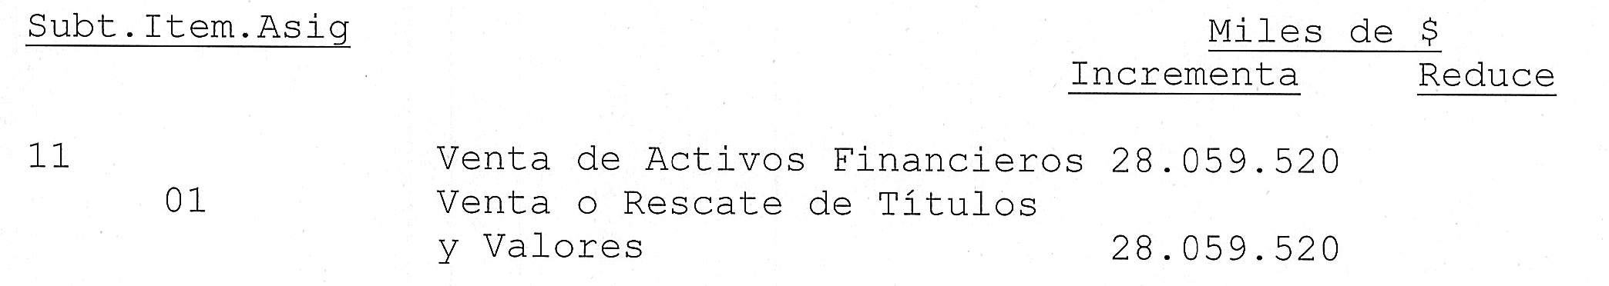

Ítem 01
Ítem 03

- Ha incrementado los siguientes rubros:

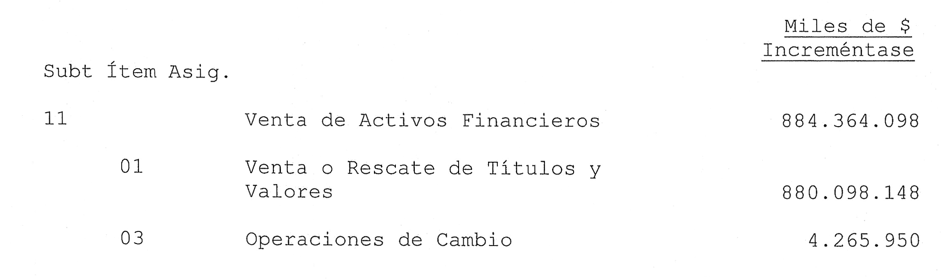

Ítem 03

- Ha reducido los siguientes rubros:

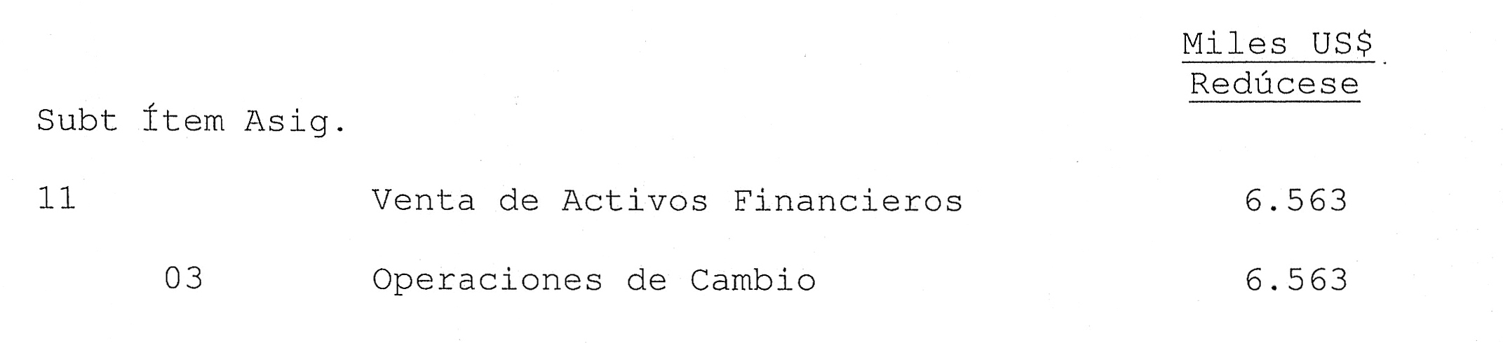

Subtítulo 13

Ítem 02

- Ha reducido los siguientes rubros:

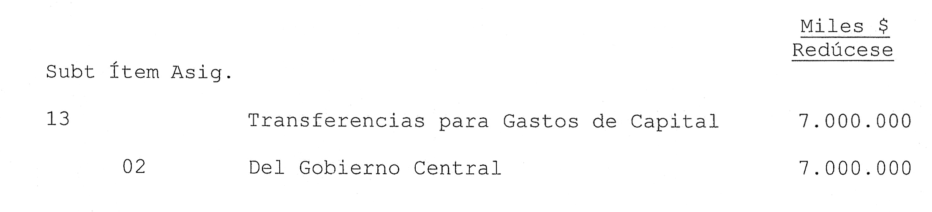

Programa 03
Subtítulo 24
Ítem 03
Asignación 104

- Ha reducido los siguientes rubros:

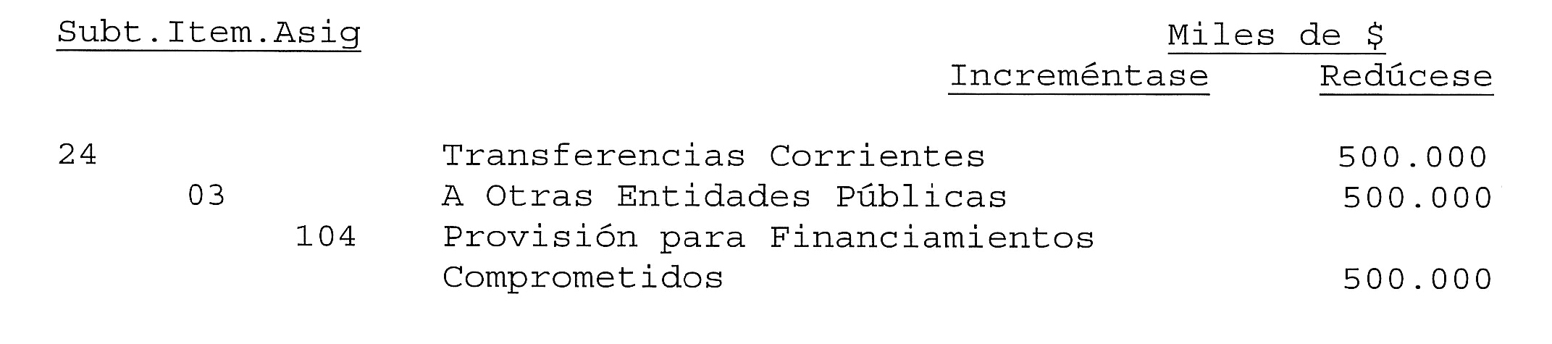

- Ha reducido los siguientes rubros:
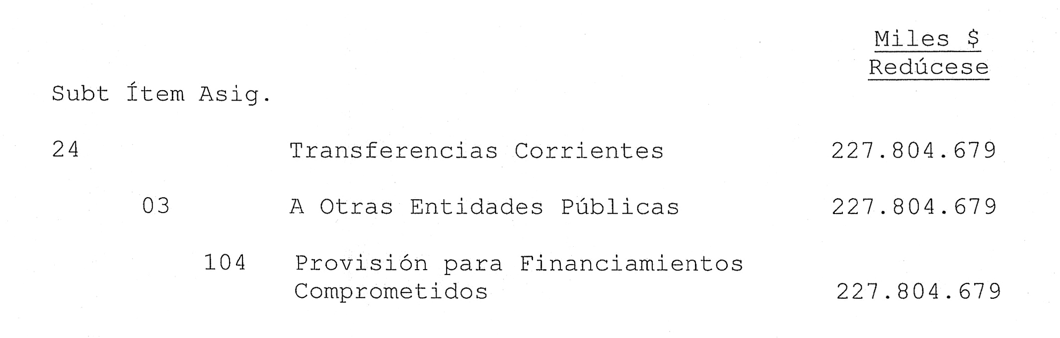

Asignación 110
Glosa 15

Ha contemplado un párrafo segundo, nuevo, del siguiente tenor:

“El Consejo para la Transparencia publicará en su página web todas las fiscalizaciones que se han realizado en materia de protección de datos de conformidad al artículo 33, letra m), de la ley Nº 20.285.".

Asignación 133
Glosa 21

o o o

Ha agregado en esta glosa un párrafo final, nuevo, del siguiente tenor:

“El Instituto Nacional de Derechos Humanos informará trimestralmente a la Comisión de Derechos Humanos, Nacionalidad y Ciudadanía del Senado, sobre la cantidad de mujeres, niños, niñas, adolescentes y población LGTBI+, víctimas de agresiones y delitos sexuales cometidas por aquellos funcionarios públicos regulados en la ley Nº 18.948.”.

o o o

Asignación 150
Glosa 23

Ha incorporado, a continuación del punto aparte, que pasa a ser seguido, lo siguiente: "Durante el primer trimestre el Ministerio de Hacienda informará a la Comisión de Constitución, Legislación, Justicia y Reglamento y a la de Derechos Humanos, Nacionalidad y Ciudadanía del Senado, acerca de los estudios y estimaciones de nuevos ingresos que permitan suplementar esta asignación, de manera de avanzar progresivamente en la instalación de la Defensoría de los Derechos de la Niñez a lo largo del país.".

Subtítulo 30
Ítem 02

Ha incrementado los siguientes rubros:

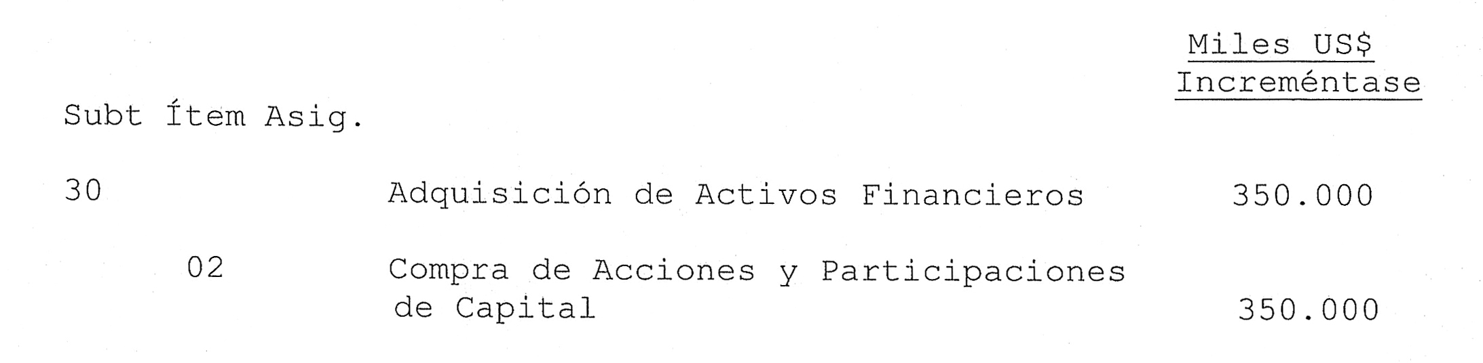

-Ha reducido el siguiente rubro:
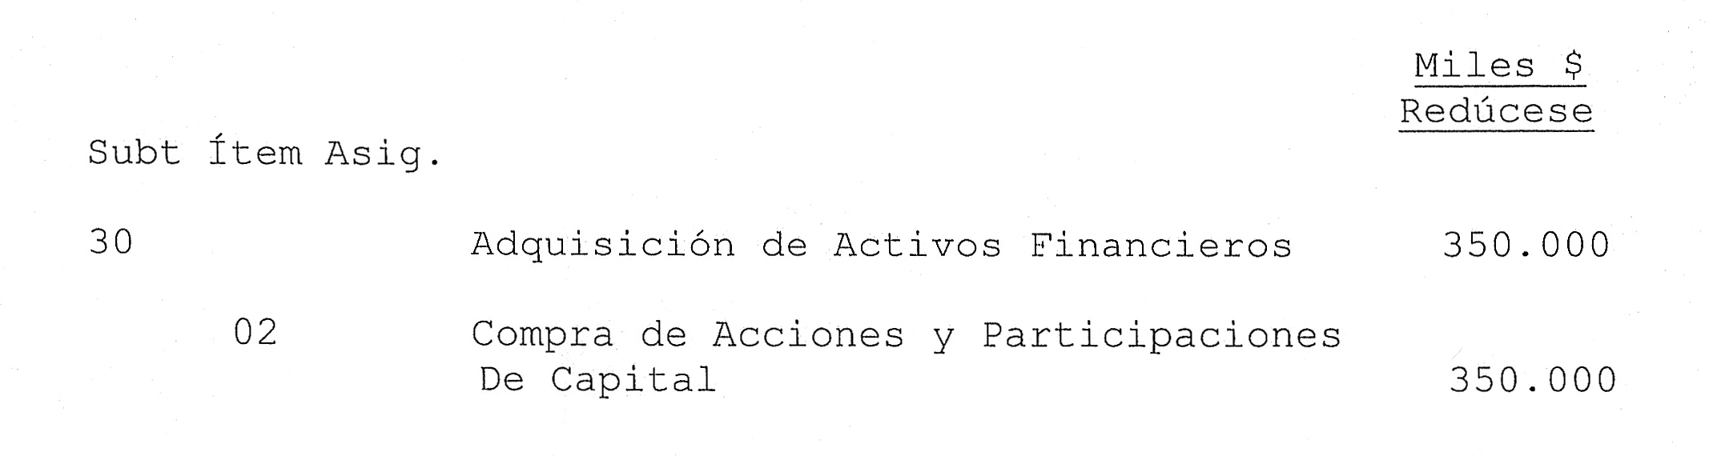

Programa 05
Subtítulo 27
Ítem 16
Asignación 002

- Ha incrementado los siguientes rubros:

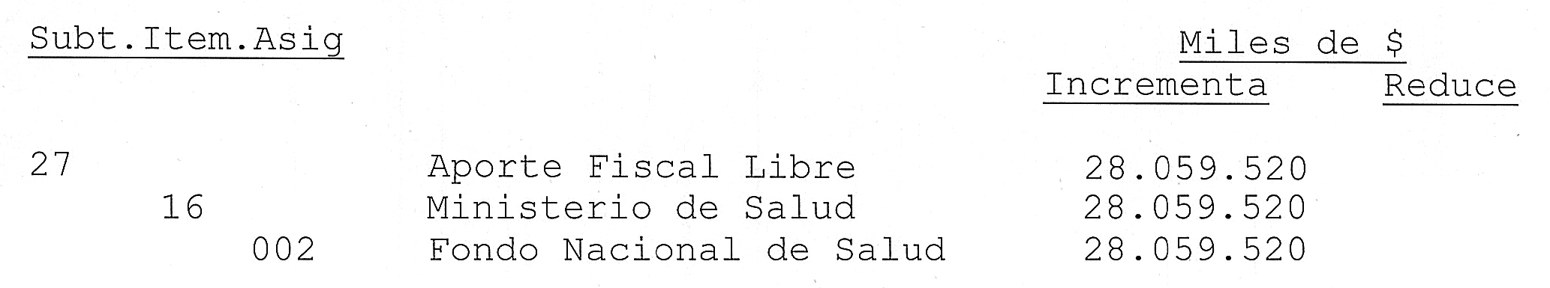

Asignación 010

- Ha incrementado los siguientes rubros:

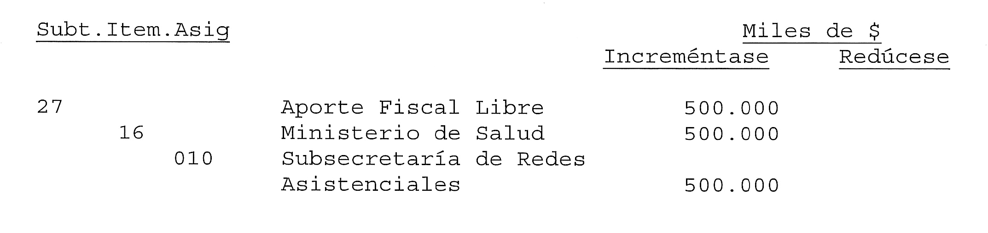

Programa 13

ººº

Ha incorporado las siguientes glosas, nuevas, asociadas al Programa 13, Financiamiento Gobiernos Regionales:

“El Ministerio de Hacienda informará trimestralmente a la Comisión Especial Mixta de Presupuestos, a las Comisiones de Hacienda y de Transportes y Telecomunicaciones del Senado, y a las Comisiones de Hacienda y de Obras Públicas, Transportes y Telecomunicaciones de la Cámara de Diputados, respecto a los proyectos en transporte, conectividad y desarrollo financiados con estos recursos, desagregados por provincia, región, materia y monto. Además, a dicha información deberá agregarse la misma correspondiente a los últimos cinco años.”.

“Se informará bimensualmente a la Comisión Especial Mixta de Presupuestos, cómo se transfieren y distribuyen en cada región, los recursos provenientes del fondo de apoyo regional en esta Partida.”.

ººº

Subtítulo 13
Ítem 02
Asignación 030
Glosa 02

Ha sustituido la Glosa 02, por la siguiente:

“02 De los recursos en esta asignación, que no estén destinados al financiamiento de proyectos de arrastres, hasta un 40% podrá destinarse a los fines indicados en el literal c) del numeral 1 del artículo cuarto transitorio de la ley N° 20.378.

Asimismo, con estos recursos se podrán realizar inversiones destinadas al mejoramiento de terminales de servicios menores de transporte público de pasajeros y para el desarrollo y adquisición de tecnología.”.
- - - - -

Hago presente a Vuestra Excelencia que los artículos 3° y 17 fueron aprobadas por 37 votos a favor, en ambos casos respecto de un total de 43 senadores en ejercicio, dándose cumplimiento de esta forma a lo preceptuado en el inciso tercero del artículo 66 de la Carta Fundamental.

- - -

Lo que comunico a Vuestra Excelencia en respuesta a su oficio Nº 15.149, de 16 de noviembre de 2019.

Acompaño la totalidad de los antecedentes.

Dios guarde a Vuestra Excelencia.

JAIME QUINTANA LEAL

Presidente del Senado

RAÚL GUZMÁN URIBE
Secretario General del Senado

